ข้อมูลเชิงสถิติเรื่องร้องเรียนการทุจริต
สถานีตำรวจภูธรควนเนียง จังหวัดสงขลา
ข้อมูล ณ วันที่ 1 เมษายน พ.ศ.2569
เดือน/ปี | ช่องทางที่ร้องเรียน/จำนวนเรื่อง |  |  |  | ยุติเรื่อง |  |  | อยู่ระหว่างดำเนินการ | รวม | หมายเหตุ
เดือน/ปี | สถานีตำรวจ | จเรตำรวจ | หน่วยงานรับเรื่องร้องเรียน | หน่วยตรวจสอบ | วินัย | อาญา | แพ่ง | อยู่ระหว่างดำเนินการ | รวม | หมายเหตุ
ตุลาคม 2568 | ไม่มีเรื่องร้องเรียน | ไม่มีเรื่องร้องเรียน | ไม่มีเรื่องร้องเรียน | ไม่มีเรื่องร้องเรียน | ไม่มีเรื่องร้องเรียน | ไม่มีเรื่องร้องเรียน | ไม่มีเรื่องร้องเรียน | ไม่มีเรื่องร้องเรียน | 0 | ไม่มีเรื่องร้องเรียน
พฤศจิกายน 2568 | ไม่มีเรื่องร้องเรียน | ไม่มีเรื่องร้องเรียน | ไม่มีเรื่องร้องเรียน | ไม่มีเรื่องร้องเรียน | ไม่มีเรื่องร้องเรียน | ไม่มีเรื่องร้องเรียน | ไม่มีเรื่องร้องเรียน | ไม่มีเรื่องร้องเรียน | 0 | ไม่มีเรื่องร้องเรียน
ธันวาคม 2568 | ไม่มีเรื่องร้องเรียน | ไม่มีเรื่องร้องเรียน | ไม่มีเรื่องร้องเรียน | ไม่มีเรื่องร้องเรียน | ไม่มีเรื่องร้องเรียน | ไม่มีเรื่องร้องเรียน | ไม่มีเรื่องร้องเรียน | ไม่มีเรื่องร้องเรียน | 0 | ไม่มีเรื่องร้องเรียน
มกราคม 2569 | ไม่มีเรื่องร้องเรียน | ไม่มีเรื่องร้องเรียน | ไม่มีเรื่องร้องเรียน | ไม่มีเรื่องร้องเรียน | ไม่มีเรื่องร้องเรียน | ไม่มีเรื่องร้องเรียน | ไม่มีเรื่องร้องเรียน | ไม่มีเรื่องร้องเรียน | 0 | ไม่มีเรื่องร้องเรียน
กุมภาพันธ์ 2569 | ไม่มีเรื่องร้องเรียน | ไม่มีเรื่องร้องเรียน | ไม่มีเรื่องร้องเรียน | ไม่มีเรื่องร้องเรียน | ไม่มีเรื่องร้องเรียน | ไม่มีเรื่องร้องเรียน | ไม่มีเรื่องร้องเรียน | ไม่มีเรื่องร้องเรียน | 0 | ไม่มีเรื่องร้องเรียน
มีนาคม 2569 | ไม่มีเรื่องร้องเรียน | ไม่มีเรื่องร้องเรียน | ไม่มีเรื่องร้องเรียน | ไม่มีเรื่องร้องเรียน | ไม่มีเรื่องร้องเรียน | ไม่มีเรื่องร้องเรียน | ไม่มีเรื่องร้องเรียน | ไม่มีเรื่องร้องเรียน | 0 | ไม่มีเรื่องร้องเรียน
รวม | ไม่มีเรื่องร้องเรียน | ไม่มีเรื่องร้องเรียน | ไม่มีเรื่องร้องเรียน | ไม่มีเรื่องร้องเรียน | ไม่มีเรื่องร้องเรียน | ไม่มีเรื่องร้องเรียน | ไม่มีเรื่องร้องเรียน | ไม่มีเรื่องร้องเรียน | 0 | ไม่มีเรื่องร้องเรียน

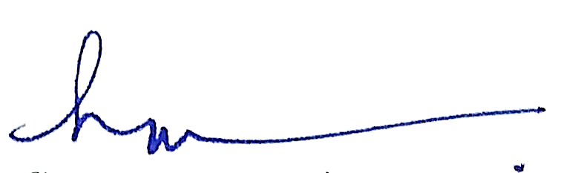
*ห้วงเดือน ตุลาคม 2568 – มีนาคม 2569 สภ.ควนเนียง “ไม่มีเรื่องร้องเรียนแต่อย่างใด”
พันตำรวจเอก
( โกศล ปราบกรี )
ผู้กำกับการสถานีตำรวจภูธรควนเนียง

